1. 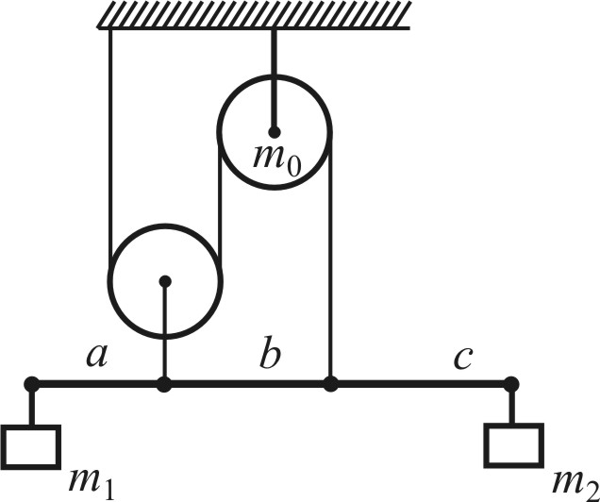Двое в столовой взяли на третье чай. Первый сразу же растворил сахар, второй сначала съел первое и второе, а потом положил в стакан сахар и растворил его. Кто будет пить более горячий чай?
2. Рычаг подвешен к системе блоков так, что точки подвеса делят его в отношении . Блоки, рычаг и нити невесомы, трения нет. Каково отношение масс грузов  и , если система находится в равновесии?
3. В палатке, покрытой сверху шерстяными одеялами, пол застелен теплонепроницаемым войлоком. Одинокий спящий индеец начинает мерзнуть в палатке при уличной температуре воздуха . Два спящих индейца начинают мерзнуть в этой палатке при уличной температуре воздуха . При какой температуре воздуха  индейцы начинают пользоваться палатками? При какой температуре воздуха  в той же палатке станет холодно терм индейцам? Считайте, что количество теплоты, теряемой палаткой в единицу времени, пропорционально разности температур воздуха внутри и снаружи.
4. 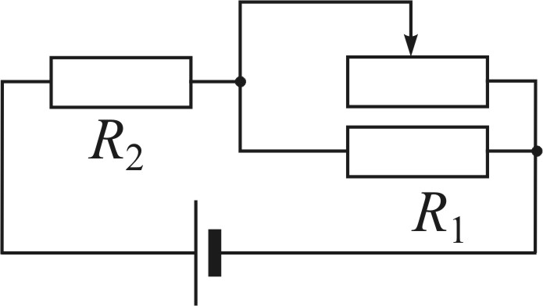К источнику постоянного тока с напряжением 4 В подключены согласно схеме два одинаковых резистора по 10 Ом каждый и реостат, сопротивление которого можно менять от 0 до 5 Ом. При каком положении ползунка реостата мощность, выделяемая на резисторе  максимальна? Каково ее значение? Какая мощность выделяется в этом случае на резисторе ?
5. 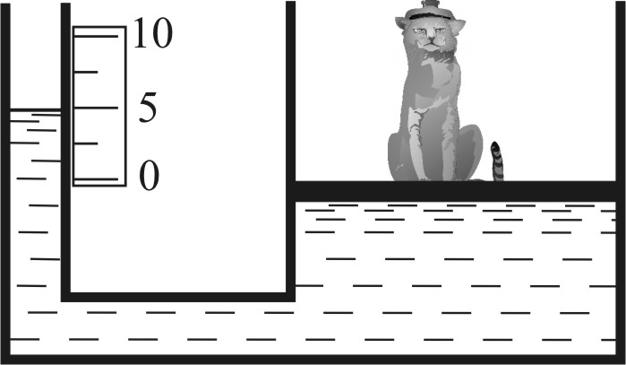Однажды у Дэвида Блейна сломались весы. Для взвешивания он решил использовать гидравлический пресс. Он нанес сантиметровые риски высоты на левую, узкую трубку гидравлического пресса; груз размещался на большом поршне справа. По сдвигу уровня воды в узкой трубке измерялась масса груза. Не иначе, как благодаря уличной магии, кошка Дэвида Блейна оказалась весом 5 см. Найдите массу кошки в более привычных килограммах, если известно, что площади поршней пресса 0,1 м2 и 100 см2 соответственно, плотность воды 1000 кг/м3.
6. У безумного экспериментатора Снейпа было три стакана: с молоком, водой и быстродействующим ядом. Массы жидкостей равны. Ему было известно, что яд стоит правее молока. Он выпил половину правого стакана, затем нагрел средний стакан на 10оС, потом опрокинул и разлил треть жидкости из левого стакана, после чего нагрел его на 30оС. Отчаявшись сделать успешный эксперимент, он смешал все три жидкости. Помогите Снейпу определить температуру получившейся смеси.

Начальная температура жидкостей 30оС, удельная теплоемкость воды  Дж/кгоС, молока  Дж/кгоС, яда  Дж/кгоС, теплоемкостью стакана и тепловыми потерями пренебречь.

1. 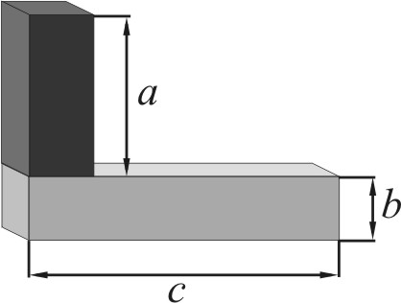Деревянная и металлическая однородные балки соединены, как показано на рисунке. Размеры, указанные на рисунке, составляют  см,  см,  см. Темным цветом изображена металлическая балка. Известно, что вся конструкция может плавать, полностью погрузившись в воду. Какой угол составляет при этом длинная балка с вертикалью?
2. 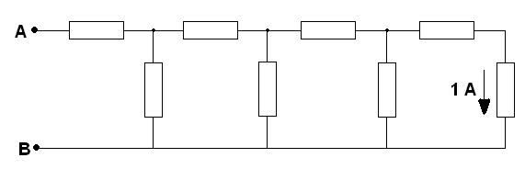Незнайка и Знайка выехали на велосипедах от своих домов одновременно и поехали навстречу друг другу. Через 12 минут они встретились и продолжили движение. Знайка доехал до домика Незнайки и повернул обратно, а Незнайка доехал до домика Знайки и также поехал обратно. Через какой промежуток времени они вновь встретятся, если каждый из них весь путь проезжал с неизменной скоростью, но скорость Незнайки на 20% больше скорости Знайки?
3. Каждый резистор цепи имеет сопротивление 1 Ом. Через резистор, расположенный справа, протекает ток 1 А. Каково напряжение между точками А и В?
4. Двигаясь равноускорено, тело за первые 4 секунды проходит путь 24 м. Определить начальную скорость, если за следующие 4 с оно проходит 64 м?